KATALOG TERENÓW INWESTYCYJNYCH
GMINY SUCHY LAS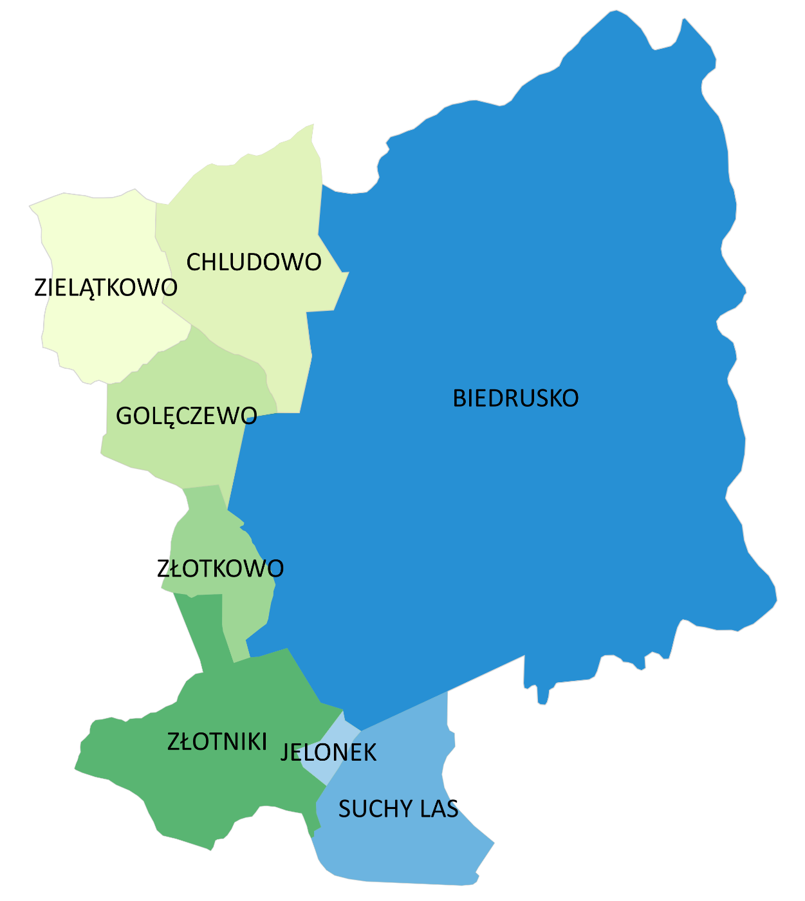

INFORMACJE OGÓLNE
- w katalogu zamieszczane są dane o nieruchomościach, których właściciele wyrazili chęć ich zbycia;
- dane kontaktowe do właścicieli nieruchomości dostępne są u pracownika Wydziału Nieruchomości i Planowania Przestrzennego Urzędu Gminy Suchy Las – Pani Katarzyna Zawistowska, tel. 61 8926 296, e-mail: katarzyna.zawistowska@suchylas.pl, Pani Barbara Rybarczyk, tel. 61 8926 504, e-mail: barbara.rybarczyk@suchylas.pl;
- szczegółów dotyczących zapisów w miejscowym planie zagospodarowania przestrzennego udziela Referat Informacji Przestrzennej i Architektury – Pan Miłosz Strejczyk, e-mail: milosz.strejczyk@suchylas.pl oraz Pan Marcin Stefański, marcin.stefanski@suchylas.pl, tel. 61 8926 517,
- w przypadku nieruchomości stanowiących własność Krajowego Ośrodka Wsparcia Rolnictwa osobą udzielającą wszelkich informacji jest pracownik Wydziału Kształtowania Ustroju Rolnego i Gospodarowania Zasobem OT KOWR w Poznaniu - Pani Wanda Kwiecień, tel. 61 8560 654, e-mail: wanda.kwiecien@kowr.gov.pl;
- informujemy, że Gmina Suchy Las nie posiada informacji dotyczących proponowanych przez właścicieli cen za prezentowane nieruchomości;
- właściciele zainteresowani zamieszczeniem swojej nieruchomości w tymże katalogu proszeni są o wypełnienie i podpisanie oświadczenia (dostępne na stronie internetowej https://www.suchylas.pl/dla-przedsiebiorcow/katalog-terenow-inwestycyjnych/ i w Wydziale Gospodarki Nieruchomościami) oraz dostarczenie go do tut. Urzędu;
- szczegółowe informacje o istniejącym uzbrojeniu i możliwości lub braku możliwości przyłączenia się do istniejących mediów określą poszczególni gestorzy sieci przesyłowych:
- energia elektryczna – ENEA S.A. ul. Nowowiejskiego 6, 64-500 Szamotuły,
- gaz – Polska Spółka Gazownictwa Sp. z o.o. Zakład Gazowniczy Poznań
ul. Za Groblą 8, 61 – 860 Poznań,
- kanalizacja i woda – AQUANET S.A. ul. Dolna Wilda 126, 61 – 492 Poznań.

SPIS NIERUCHOMOŚCI:
I – nieruchomości osób fizycznych:
- Golęczewo – działka nr 428/5;
- Golęczewo – działki nr 427/4, 427/7;
- Suchy Las – działka nr 799/16;
- Złotkowo – działka nr 89;
- Złotkowo – działka nr 86/1;
- Złotniki – działka 276/44.
II – nieruchomości Krajowego Ośrodka Wsparcia Rolnictwa:
- Złotkowo – działka nr 100/14;
- Złotkowo – działki nr 125/3, 125/6, 125/8, 125/9.

DZIAŁKA NR 428/5 - GOLĘCZEWO
POŁOŻENIE: - południowa część obrębu Golęczewo,
- rejon węzła Poznań Północ na drodze S11,
- przy ulicy Gottlieba Daimlera,
- w pobliżu linia kolejowa nr 354 relacji Poznań – Piła,

POWIERZCHNIA: - 1,2929 ha,
- działka ma kształt trapezu, długość ok. 160 m, szerokość ok. 82 m,

MPZP: - tereny obiektów produkcyjnych, składów i magazynów oraz tereny zabudowy usługowej,
- max. pow. zabudowy – 50 %, min. pow. biologicznie czynna – 30%, wysokość projektowanej zabudowy – do 12 m,

OPIS GRUNTU: - grunty orne klasy IVa i VI,
- teren niezabudowany i nieogrodzony,

MEDIA: - sieć teletechniczna w ulicy Gottlieba Daimlera,
- sieć gazowa w drodze gruntowej na północ od działki,
- energetyczna, wodociągowa w ulicy Czereśniowej,

TYTUŁ WŁASNOŚCI: - prawo własności nieruchomości przysługujące osobie prywatnej,
- sprzedaż w drodze negocjacji z właścicielem.

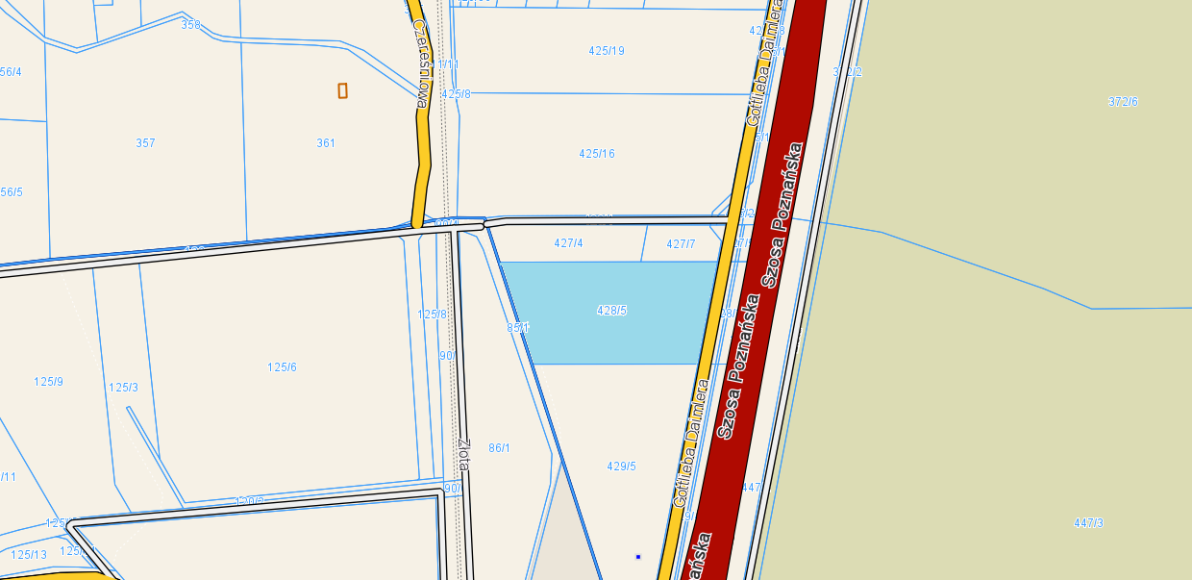
Więcej informacji w Wydziale Nieruchomości i Planowania Przestrzennego Urzędu Gminy Suchy Las, tel. 61 8926 296,
e-mail: katarzyna.zawistowska@suchylas.pl oraz 61 8926 504, e-mail: barbara.rybarczyk.@suchylas.pl
DZIAŁKI NR 427/4, 427/7 - GOLĘCZEWO
POŁOŻENIE: - południowa część obrębu Golęczewo,
- rejon węzła Poznań Północ na drodze S11,
- przy ulicy Gottlieba Daimlera,
- w pobliżu linia kolejowa nr 354 relacji Poznań – Piła,

POWIERZCHNIA: - powierzchnia działki 427/4 – 0,3100 ha,
- powierzchnia działki 427/7 – 0,2422 ha,
- wąski pas gruntu o długości ok. 185 m i szerokości ok. 30 m,

MPZP: - tereny obiektów produkcyjnych, składów i magazynów oraz tereny - zabudowy usługowej,
- max. pow. zabudowy – 50 %, min. pow. biologicznie czynna – 15%, wysokość zabudowy – do 12 m,

OPIS GRUNTU: - grunty orne klasy IVa i VI,
- teren niezabudowany i nieogrodzony,

MEDIA: - sieć gazowa i teletechniczna w przyległej drodze,
- sieć energetyczna i wodociągowa w ulicy Czereśniowej,

TYTUŁ WŁASNOŚCI: - prawo własności nieruchomości przysługujące osobie prywatnej,
- sprzedaż w drodze negocjacji z właścicielem.

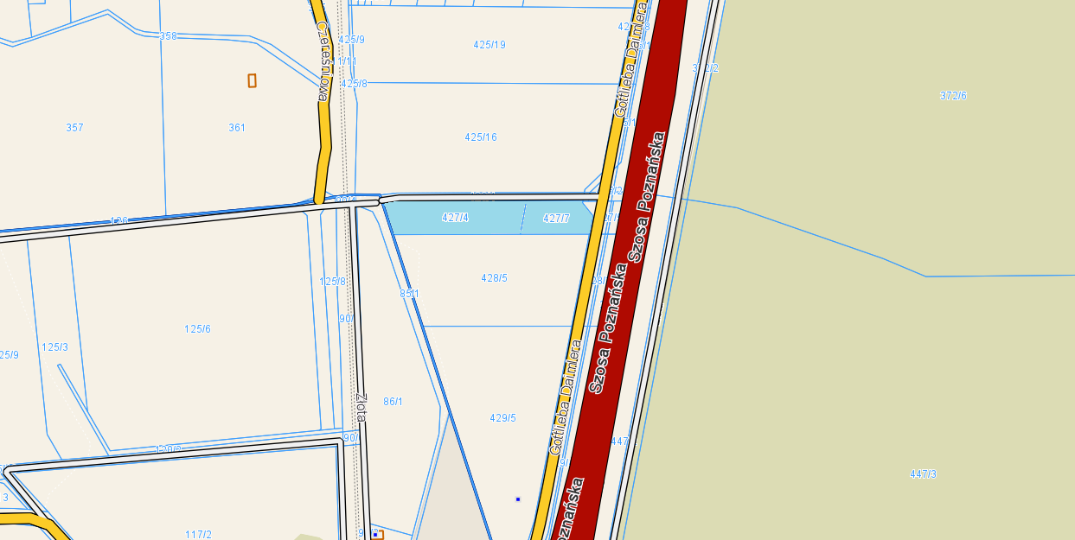
Więcej informacji w Wydziale Nieruchomości i Planowania Przestrzennego Urzędu Gminy Suchy Las, tel. 61 8926 296,
e-mail: katarzyna.zawistowska@suchylas.pl oraz 61 8926 504, e-mail: barbara.rybarczyk.@suchylas.pl
DZIAŁKA NR 799/16 - SUCHY LAS
POŁOŻENIE: - południowa część obrębu Suchy Las,
- przy ul. Zielnej,

POWIERZCHNIA: - 0,1838 ha,
- kształt prostokąta o wym. ok 30x60 m, ze ściętymi narożnikami,

MPZP: - tereny obiektów produkcyjnych, składów i magazynów oraz zabudowy usługowej,
- tereny dróg publicznych dojazdowych – pas szer. 2 m od ul. Zielnej
- wskaźnik intensywności zabudowy – do 0,4; min. udział terenu biol. czynnego – 25%, wysokość zabudowy – 8/12 m,

OPIS GRUNTU: - grunty orne klasy IVa,
- teren nieogrodzony i niezabudowany, porośnięty zielenią niską
i wysoką

MEDIA: - sieć kanalizacyjna w ulicy Zielnej i wodociągowa przy północnej granicy,

TYTUŁ WŁASNOŚCI: - prawo własności nieruchomości przysługujące osobie prywatnej,
- sprzedaż w drodze negocjacji z właścicielem.

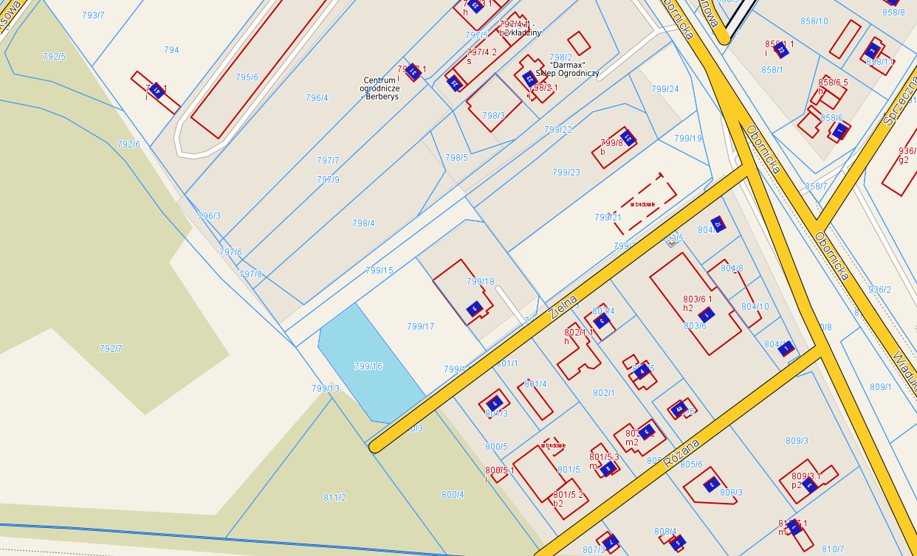
Więcej informacji w Wydziale Nieruchomości i Planowania Przestrzennego Urzędu Gminy Suchy Las, tel. 61 8926 296,
e-mail: katarzyna.zawistowska@suchylas.pl oraz 61 8926 504, e-mail: barbara.rybarczyk.@suchylas.pl
DZIAŁKA NR 89 - ZŁOTKOWO
POŁOŻENIE: - północna część obrębu Złotkowo,
- rejon węzła Poznań Północ na drodze S11,
- w sąsiedztwie linia kolejowa nr 354 relacji Poznań – Piła,

POWIERZCHNIA: - 0,1000 ha,
- kształt wielokąta, długość ok. 35 m, szerokość ok. 25 m,

MPZP: - tereny obiektów produkcyjnych, składów i magazynów oraz tereny zabudowy usługowej,
- wskaźnik intensywności zabudowy – do 0,5; min. pow. biologicznie czynna – 30%, wysokość projektowanej zabudowy – do 12 m,

OPIS GRUNTU: - grunty orne klasy V,
- teren nieogrodzony i niezabudowany,

MEDIA: - sieć teletechniczna przy zachodniej granicy,
- sieć elektroenergetyczna wzdłuż torów kolejowych,

TYTUŁ WŁASNOŚCI: - prawo własności nieruchomości przysługujące osobie prywatnej,
- sprzedaż w drodze negocjacji z właścicielem.

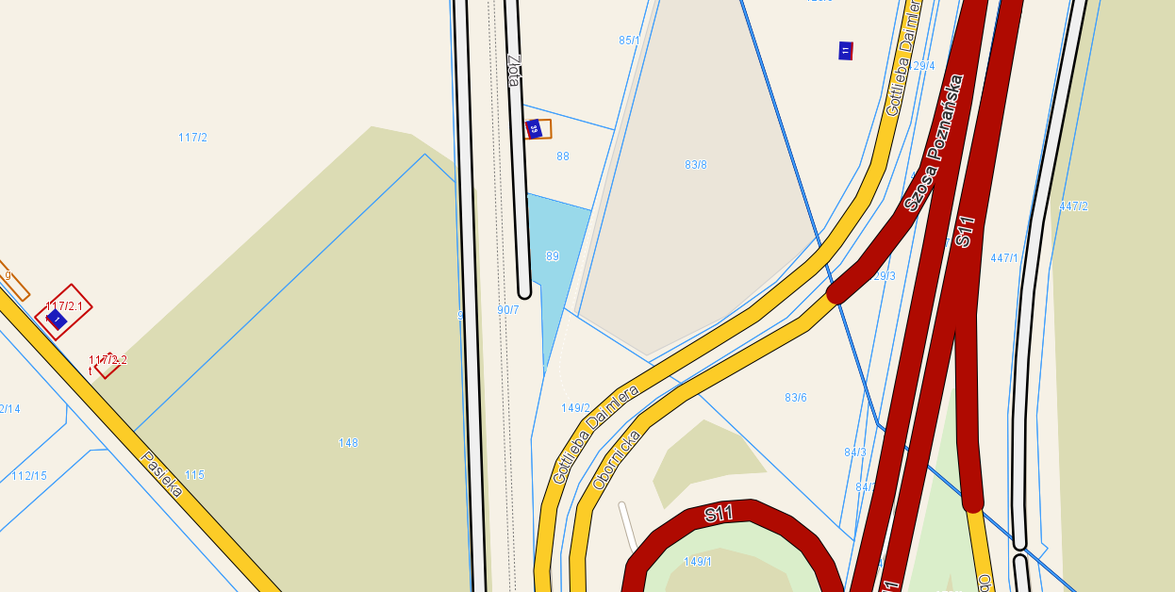
Więcej informacji w Wydziale Nieruchomości i Planowania Przestrzennego Urzędu Gminy Suchy Las, tel. 61 8926 296,
e-mail: katarzyna.zawistowska@suchylas.pl oraz 61 8926 504, e-mail: barbara.rybarczyk.@suchylas.pl
DZIAŁKA NR 86/1 - ZŁOTKOWO
POŁOŻENIE: - północna część obrębu Złotkowo,
- rejon węzła Poznań Północ na drodze S11,
- przy zachodniej granicy linia kolejowa nr 354 relacji Poznań – Piła,

POWIERZCHNIA: - 1,3900 ha,
- działka ma wydłużony kształt, długość ok. 285 m, szerokość ok. 50 m,

MPZP: - tereny obiektów produkcyjnych, składów i magazynów oraz tereny zabudowy usługowej,
- wskaźnik intensywności zabudowy – do 0,5; min. pow. biologicznie czynna – 30%; wysokość budynków – do 12 m,

OPIS GRUNTU: - grunty orne klasy V,
- teren niezabudowany i nieogrodzony,

MEDIA: - sieć teletechniczna, gazowa i wodociągowa przy północnej granicy,

TYTUŁ WŁASNOŚCI: - prawo własności nieruchomości przysługujące osobie prywatnej,
- sprzedaż w drodze negocjacji z właścicielem.

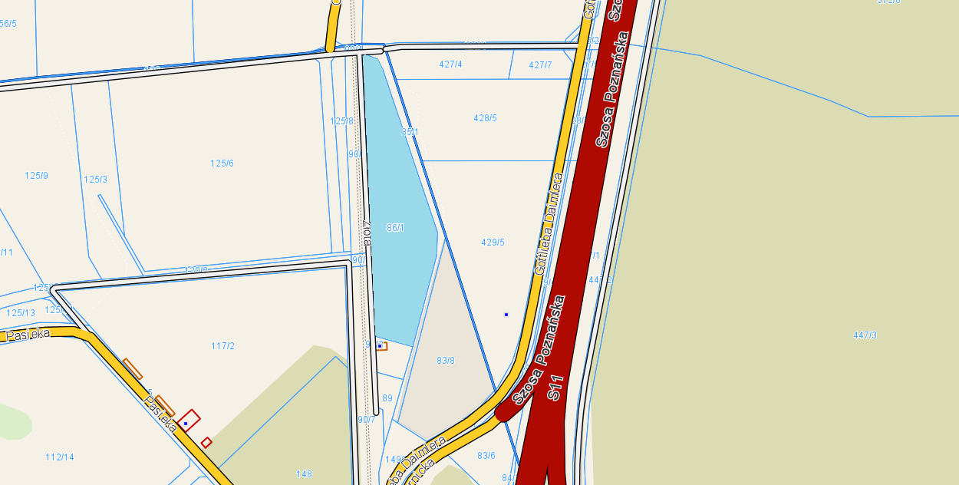
Więcej informacji w Wydziale Nieruchomości i Planowania Przestrzennego Urzędu Gminy Suchy Las, tel. 61 8926 296,
e-mail: katarzyna.zawistowska@suchylas.pl oraz 61 8926 504, e-mail: barbara.rybarczyk.@suchylas.pl
DZIAŁKA NR 276/44 – ZŁOTNIKI
POŁOŻENIE: - centralna część obrębu Złotniki,
- przy ulicy Obornickiej,
- w sąsiedztwie linia kolejowa nr 354 relacji Poznań – Piła,

POWIERZCHNIA: - 1,3653 ha, działka ma kształt trapezu,

MPZP: - tereny obiektów produkcyjnych, składów i magazynów oraz zabudowy usługowej,
- tereny dróg publicznych dojazdowych - trójkąt widoczności,
- nieprzekraczalna linia zabudowy – 27 m od wschodniej granicy,
- wskaźnik zabudowy – do 0,45; min. pow. biologicznie czynna – 15%, wysokość zabudowy – do 15 m (2 kondygnacje),

OPIS GRUNTU: - grunty orne klasy IVb, V,
- teren nieogrodzony i niezabudowany,

MEDIA: - we wschodniej części działki przebiega sieć teletechniczna, wodociągowa i kanalizacyjna,
- wzdłuż południowej granicy - sieć teletechniczna i rurociąg naftowy,

TYTUŁ WŁASNOŚCI: - prawo użytkowania wieczystego nieruchomości przysługujące osobie prawnej,
- sprzedaż w drodze negocjacji z użytkownikiem wieczystym.

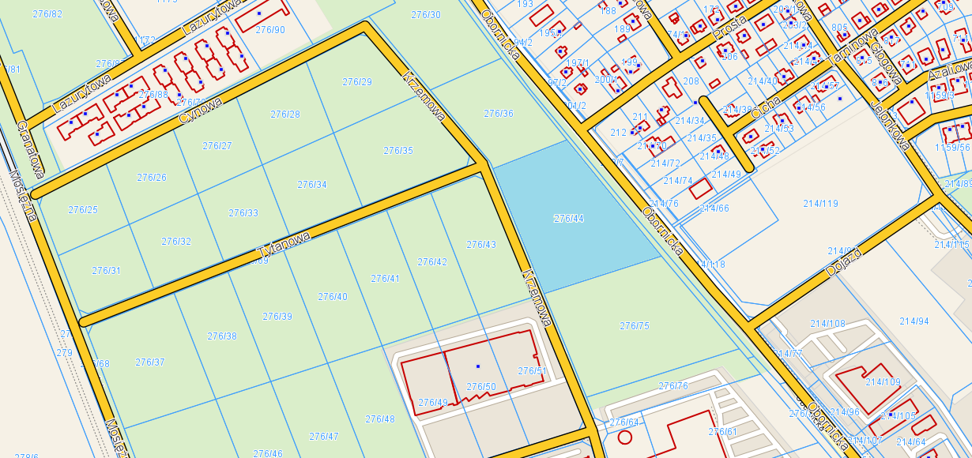
Więcej informacji w Wydziale Nieruchomości i Planowania Przestrzennego Urzędu Gminy Suchy Las, tel. 61 8926 296,
e-mail: katarzyna.zawistowska@suchylas.pl oraz 61 8926 504, e-mail: barbara.rybarczyk.@suchylas.pl
II – NIERUCHOMOŚCI KRAJOWEGO OŚRODKA WSPARCIA ROLNICTWA
DZIAŁKA NR 100/14 - ZŁOTKOWO
POŁOŻENIE: - północna część obrębu Złotkowo,
- rejon węzła Poznań Północ na drodze S11,

POWIERZCHNIA: - 1,2631 ha,

MPZP: - tereny obiektów produkcyjnych, składów i magazynów oraz zabudowy usługowej,
- wskaźnik intensywności zabudowy – do 0,5; min. pow. biologicznie czynna – 30%; wysokość zabudowy – do 15 m,

OPIS GRUNTU: - grunty orne klasy IVb, V,
- na obszarze działki znajdują się zewidencjonowane stanowiska archeologiczne podlegające ochronie,
- przez działkę przebiega linia telekomunikacyjna,
- działka nie posiada dostępu do drogi publicznej

TYTUŁ WŁASNOŚCI: - prawo własności nieruchomości - KOWR,
- sprzedaż w drodze przetargu.

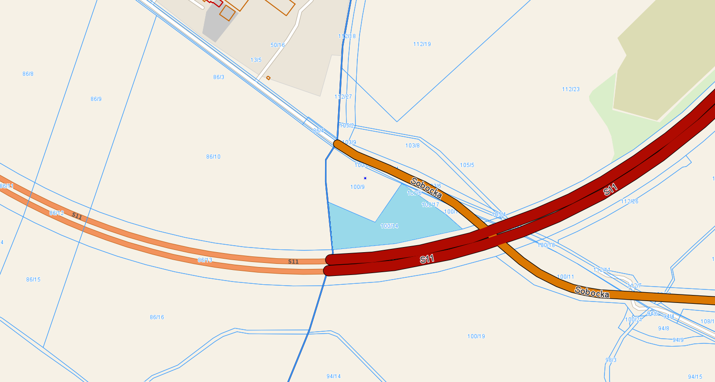
Więcej informacji OT KOWR Poznań Wydział Kształtowania Ustroju Rolnego i Gospodarowania Zasobem,
tel. 61 85 60 654, e-mail: wanda.kwiecien@kowr.gov.pl
DZIAŁKI NR 125/3, 125/6, 125/8, 125/9 - ZŁOTKOWO
POŁOŻENIE: - północna część obrębu Złotkowo,
- rejon węzła Poznań Północ na drodze S11,

POWIERZCHNIA: - łączna powierzchnia działek - 7,4137 ha,

MPZP: - tereny obiektów produkcyjnych, składów i magazynów oraz zabudowy usługowej,
- w niewielkiej części tereny zieleni naturalnej oraz tereny lasów,
- część nieobjęta planem ma analogiczne przeznaczenie w studium,
- wskaźnik intensywności zabudowy – do 0,5; min. pow. biologicznie czynna – 30%; wysokość projektowanej zabudowy – do 12 m,

OPIS GRUNTU: - grunty orne klasy IIIb, IVb, V; łąki trwałe klasy V i VI; grunty pod rowami,
- na terenie działek rozpoznano złoża węgla brunatnego „Szamotuły”,
- przez wszystkie działki przebiega sieć drenarska,
- przez działki nr 125/3 i 125/9 przebiega linia telekomunikacyjna oraz gazociąg średniego ciśnienia, a także występuje rów i rurociąg,

TYTUŁ WŁASNOŚCI: - prawo własności nieruchomości - KOWR,
- sprzedaż w drodze przetargu.

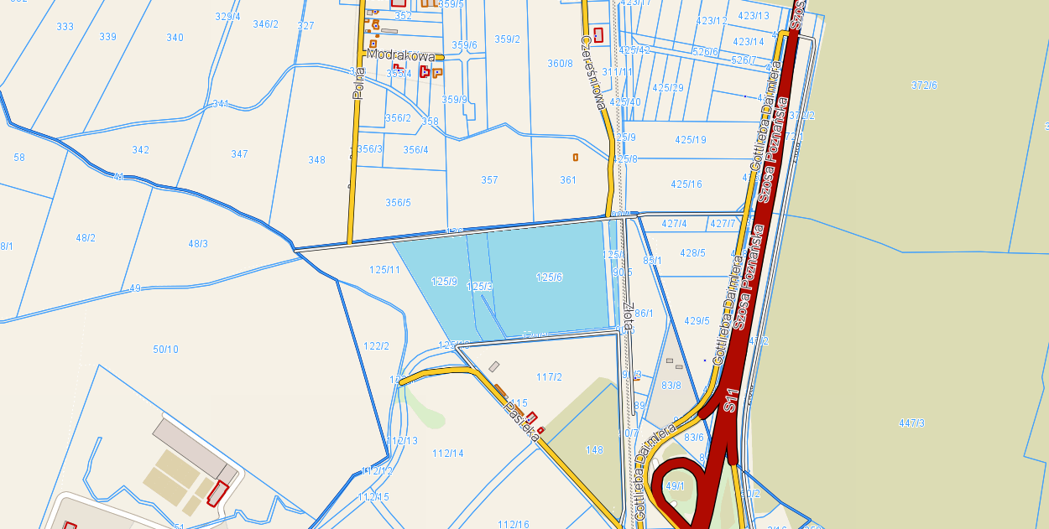
Więcej informacji OT KOWR Poznań Wydział Kształtowania Ustroju Rolnego i Gospodarowania Zasobem,
tel. 61 85 60 654, e-mail: wanda.kwiecien@kowr.gov.pl

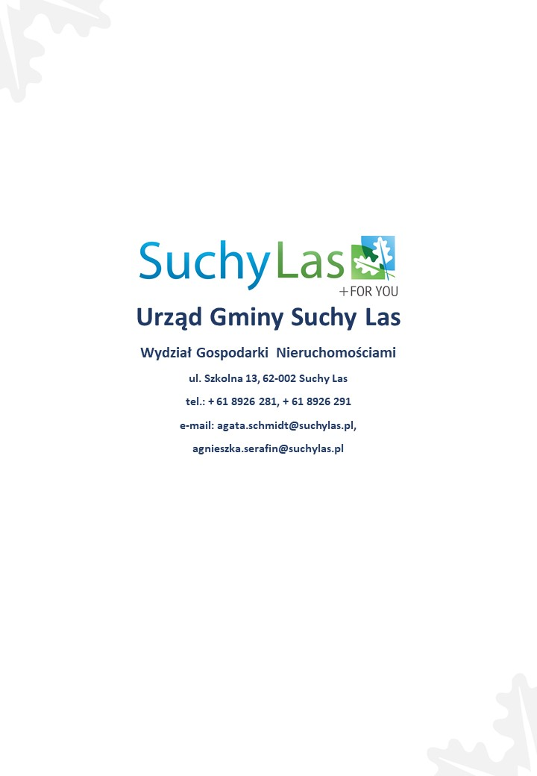

Urząd Gminy Suchy Las
Wydział Nieruchomości i Planowania Przestrzennego
ul. Szkolna 13, 62-002 Suchy Las
tel.: + 61 8926 281, + 61 8926 291
e-mail: ug@suchylas.pl, katarzyna.zawistowska@suchylas.pl,
barbara.rybarczyk@suchylas.pl

